Criando a página Register.

Na página Register.js

import {useState} from 'react'
import './Home.css';

import {Link} from 'react-router-dom';

function Register(){

const [email, setEmail] = useState('');
const [password, setPassword] = useState('');

function handleLogin(e){
e.preventDefault();

if(email !== '' && password !== ''){
alert('teste');
}else{
alert('Preecha todos os campos!');
}

}

return(
<div className='home-container'>
<h1>Lista de tarefas</h1>
<span>Gerencie sua agenda de forma fácil</span>

<form className='form' onSubmit={handleLogin}>
<input
type='text'
placeholder='Digite o seu email...'
value={email}
onChange={(e)=> setEmail(e.target.value)}
/>

<input
type='password'
placeholder='senha'
value={password}
onChange={(e) => setPassword(e.target.value)}
/>

<button type='submit'>Acessar</button>
</form>

<Link to='/register' className='button-link'>
Não possui uma conta? Cadastre-se
</Link>
</div>
)
}

export default Register;

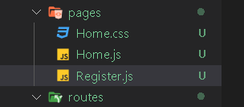

A página Register.js não foi necessário css, como ficou com as mesmas classes do Home.js

Vamos criar uma página chamada Admin.js :

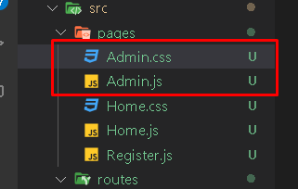

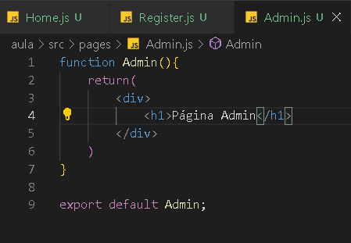

Vamos ajustar as rotas adicionando a página Admin:

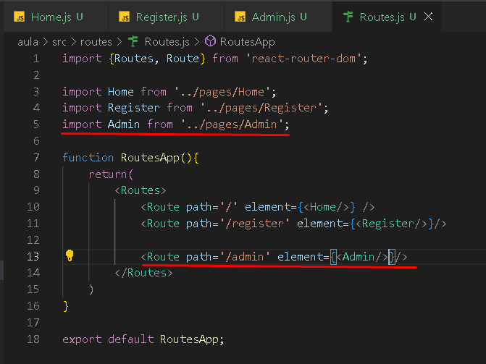

Agora vamos importa o auth e o useNavigate no Home.js:

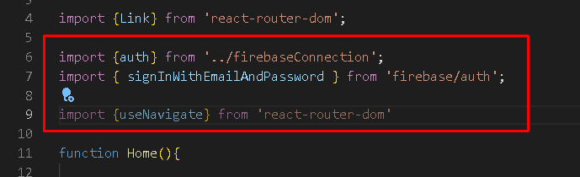

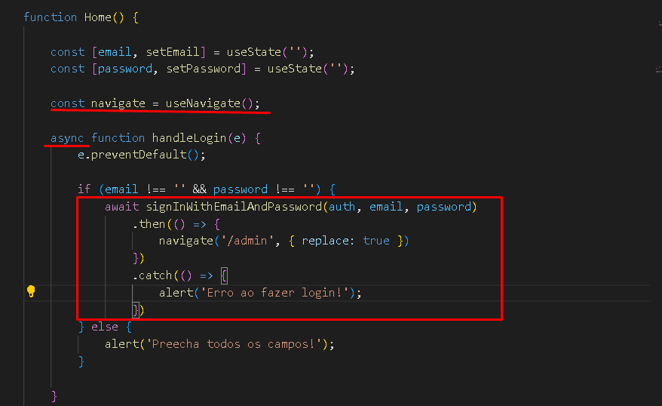

Agora vamos fazer a função de cadastrar em Register.js:

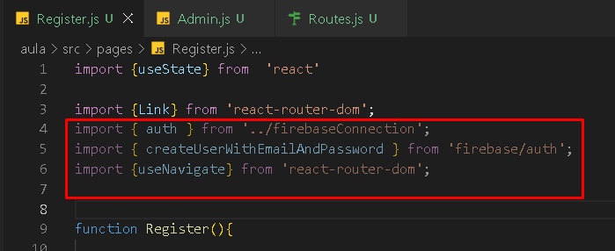

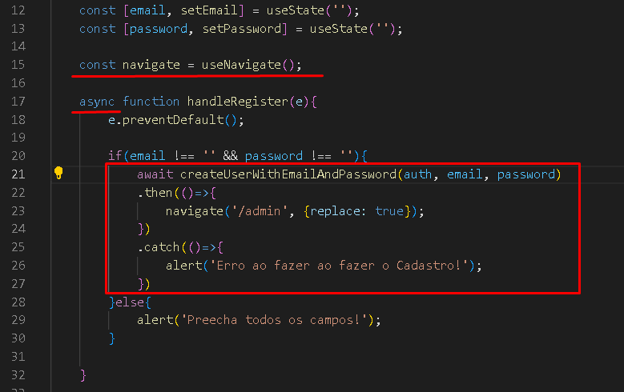

Vamos retirar autoComplete do Home.js e do Register.js:

